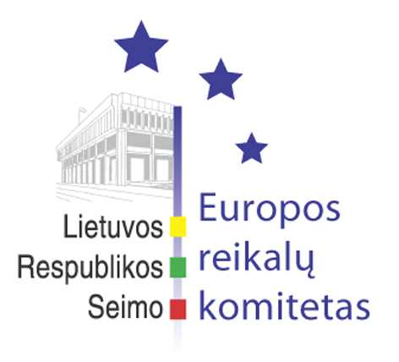
Europos reikalų komiteto pranešimas žiniasklaidai

2008-11-07

Europos reikalų komitete išklausyta Seimo nuolatinės atstovės Europos Sąjungoje ataskaita

2008 m. lapkričio 7 d. Seimo Europos reikalų komiteto posėdyje buvo išklausyta Seimo nuolatinės atstovės Europos Sąjungoje Živilės Pavilonytės ataskaita.
Remiantis įstatymo nuostatomis, nuolatinė atstovė, pasibaigus eilinei Seimo sesijai, parengia savo veiklos ataskaitą ir pateikia ją Seimo Europos reikalų bei Užsienio reikalų komitetams. Europos reikalų komiteto posėdyje atstovė informavo dėl teikiamos informacijos Europos Sąjungos institucijoms apie Seimo veiklą ir sprendimus, pranešimus apie Europos Parlamento, Europos Komisijos ir kitų ES institucijų veiklą teisėkūros procese, taip pat apie tarpparlamentinio bendradarbiavimo stiprinimo aspektus.
Savo pasisakyme Živilė Pavilonytė akcentavo nacionalinių parlamentų atstovų Europos Sąjungoje darbo grupės dėl Lisabonos sutarties protokolo Nr. 2 dėl subsidiarumo ir proporcingumo taikymo veiklą. Ši darbo grupė buvo sudaryta Europos reikalų komitetų konferencijos (COSAC) iniciatyva ir turėjo parengti nacionalinių parlamentų idėjų, kaip geriau bendradarbiauti įgyvendinant Lisabonos sutarties protokolą Nr. 2 dėl subsidiarumo ir proporcingumo taikymo, sąrašą.
Seimo nuolatine atstove Europos Sąjungoje Živilė Pavilonytė buvo paskirta nuo 2008 m. balandžio 15 d.

Parengė:
Europos reikalų komiteto biuro patarėjas
Julijus Glebovas, 2396861, Julijus.Glebovas@lrs.lt

